2022-2023 EĞİTİM ÖĞRETİM YILI…………………………. ORTAOKULU
BİLİM UYĞULAMALARI DERSİ 8. SINIF 1. DÖNEM 2. YAZILISI
ADI-SOYADI NOT:
SINIF-NO:

1.Aşağıdakilerden hangisi Dünya'nın dönme ekseninin eğik olmasının etkilerinden biri değildir?
A) Yıl boyunca sıcaklık değişimleri
B) Mevsimler meydana gelmesi
C) Gece ve gündüz süreleri yıl boyunca değişmesi
D) Bir günün 24 saat olması
2. Aşağıdaki yerlerden hangisine bir yıl içerisinde Güneş ışığı en fazla dik olarak düşer?
A) Kutuplar
B) Ekvator
C) Yengeç dönencesi
D) Oğlak dönencesi
3. İklim nedir?
A) Geniş bölgede ortalama hava şartlarıdır.
B) Dar bölgede ortalama hava şartlarıdır.
C) Geniş bölgede ani hava değişimleridir
D) Dar bölgede ani hava değişimleridir.
4. İklim bilimine ne denir?
A) Meteoroloji
B) Klimatoloji
C) Jeoloji
D) Astroloji
5. Aşağıdaki tarihlerin hangisinde güneş ışığı ekvatora dik düşmektedir?
A) 23 Eylül
B) 21 Haziran
C) 21 Aralık
D) 21 Şubat
6. Kuzey yarım kürede ilkbahar mevsiminin başlangıç tarihi nedir?
A) 23 Eylül
B) 21 Haziran
C) 21 Aralık
D) 21 Mart
7. DNA'nın yapısında aşağıdakilerden hangisi bulunmamaktadır?
A) Gen
B) Kromozom
C) Nükleotid
D) Organik baz
8. Canlıların farklı görünüşte olmasını sağlayan nedir?
A) Kromozom sayısının farklı olması
B) Nükleotid dizilişlerinin farklı olması
C) DNA'nın çekirdekte bulunmaması
D) Nükleotidlerin farklı olması
9. Aşağıdaki çaprazlamalardan kaç tanesinde heterozigot karakterlerin çıkma olasılığı %50 dir?
I. aa x Aa
II. AA x aa
III. Aa x AA
IV. Aa x Aa
A) 1 B) 2
C) 3 D) 4
10. Melez sarı tohumlu bezelye ile melez sarı tohumlu bezelyenin çaprazlaması ile oluşacak bezelyenin sarı tohumlu olma olasılığı nedir?
A) %0 B) % 25
C) % 50 D) % 75
11. Kromozomlarda meydana gelen kalıcı değişikliklere ne ad verilir?
A) Mutasyon
B) Modifikasyon
C) Seleksiyon
D) Varyasyon

12. Sirke sinekleri 25 °C’nin üstündeki sıcaklıklarda yetiştirilirse kıvrık,16 °C’de yetiştirilirse düz kanatlı olur. Sirke sineklerinde gözlenen bu durum neye örnektir?
A) Mutasyon
B) Başkalaşım
C) Modifikasyon
D) Varyasyon
13. Aşağıda verilen adaptasyonlardan hangisi düşmanlardan korunma amacı ile geliştirilmiştir?
A) Bukalemunun renk değiştirmesi
B) Penguenlerin yağ depo etmeleri
C) Sirke sineklerinin kanatlarının kıvrık olması
D) Develerin hörgüçlü olması
14. Aşağıda verilen alanlardan hangisinde biyoteknoloji kullanılmamaktadır?
A) Haberleşme
B) Sağlık
C) Tıp
D) Tarım
15. Aşağıda verilen bilgilerin hangisinde klonlamanın faydalarından birisi yoktur?
A) Türü yok olma tehlikesi olan türlerin klonlama sayesinde hayatta kalabilmesi
B) Hayvanların klonlanarak çoğaltılabilir.
C) Üstün özellikli canlılar klonlanarak sayısı artırılabilir.
D) Klonlama yöntemi ile üretilen canlının fazla yaşayamaması.
16. Çöl kumlarında batmadan yürümek için ne yapılmalıdır?
A) Geniş tabanlı ayakkabılar giymek.
B) Sivri tabanlı ayakkabılar giymek
C) Çabuk yürünmelidir.
D) Uzun topuklu ayakkabılar giyilmelidir.
17. Sıvıların basıncıyla ilgili aşağıdaki bilgilerden hangisi yanlıştır?
A) Sıvılar üzerine uygulanan basıncı aynen iletir.
B) Sıvılar temas ettikleri yüzeye basınç uygular.
C) Sıvı basıncı sıvının yoğunluğuna bağlıdır.
D) Sıvı basıncı sıvının miktarına bağlıdır.
18. Katı bir cismin zemine yaptığı basınç aşağıdakilerden hangisine bağlı değildir?
A) Cismin ağırlığına
B) Katı cisminin yüzey büyüklüğüne
C) Cismin üzerine yerleştirilen ağırlığa
D) Katının şekline
19. Şekildeki A, B ve C noktalarındaki basınçları karşılaştırınız?
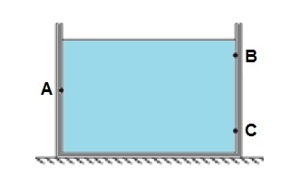
- A > B > C
- C > A > B
- B > A > C
- B > C > A

20. Aşağıdaki şekilde A, B ve C noktalarındaki açık hava basınçlarını karşılaştırınız? 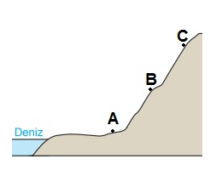
A) A > B > C
B) C > A > B
C) B > A > C
D) C > B > A

BAŞARILAR DİLERİM

2021-2022 EĞİTİM ÖĞRETİM YILI…………………………. ORTAOKULU
BİLİM UYĞULAMALARI DERSİ 8. SINIF 1. DÖNEM 2. YAZILISI
ADI-SOYADI NOT:
SINIF-NO:

1.Aşağıdakilerden hangisi Dünya'nın dönme ekseninin eğik olmasının etkilerinden biri değildir?
A) Yıl boyunca sıcaklık değişimleri
B) Mevsimler meydana gelmesi
C) Gece ve gündüz süreleri yıl boyunca değişmesi
D) Bir günün 24 saat olması
000
2. Aşağıdaki yerlerden hangisine bir yıl içerisinde Güneş ışığı en fazla dik olarak düşer?
A) Kutuplar
B) Ekvator
C) Yengeç dönencesi
D) Oğlak dönencesi
000
000
3. İklim nedir?
A) Geniş bölgede ortalama hava şartlarıdır.
B) Dar bölgede ortalama hava şartlarıdır.
C) Geniş bölgede ani hava değişimleridir
D) Dar bölgede ani hava değişimleridir.
000
4. İklim bilimine ne denir?
A) Meteoroloji
B) Klimatoloji
C) Jeoloji
D) Astroloji
000
000
5. Aşağıdaki tarihlerin hangisinde güneş ışığı ekvatora dik düşmektedir?
A) 23 Eylül
B) 21 Haziran
C) 21 Aralık
D) 21 Şubat
000
6. Kuzey yarım kürede ilkbahar mevsiminin başlangıç tarihi nedir?
A) 23 Eylül
B) 21 Haziran
C) 21 Aralık
D) 21 Mart
000
7. DNA'nın yapısında aşağıdakilerden hangisi bulunmamaktadır?
A) Gen
B) Kromozom
C) Nükleotid
D) Organik baz
000
8. Canlıların farklı görünüşte olmasını sağlayan nedir?
A) Kromozom sayısının farklı olması
B) Nükleotid dizilişlerinin farklı olması
C) DNA'nın çekirdekte bulunmaması
D) Nükleotidlerin farklı olması
9. Aşağıdaki çaprazlamalardan kaç tanesinde heterozigot karakterlerin çıkma olasılığı %50 dir?
I. aa x Aa
II. AA x aa
III. Aa x AA
IV. Aa x Aa
A) 1 B) 2
C) 3 D) 4
10. Melez sarı tohumlu bezelye ile melez sarı tohumlu bezelyenin çaprazlaması ile oluşacak bezelyenin sarı tohumlu olma olasılığı nedir?
A) %0 B) % 25
C) % 50 D) % 75
000
11. Kromozomlarda meydana gelen kalıcı değişikliklere ne ad verilir?
A) Mutasyon
B) Modifikasyon
C) Seleksiyon
D) Varyasyon
000

12. Sirke sinekleri 25 °C’nin üstündeki sıcaklıklarda yetiştirilirse kıvrık,16 °C’de yetiştirilirse düz kanatlı olur. Sirke sineklerinde gözlenen bu durum neye örnektir?
A) Mutasyon
B) Başkalaşım
C) Modifikasyon
D) Varyasyon
000
13. Aşağıda verilen adaptasyonlardan hangisi düşmanlardan korunma amacı ile geliştirilmiştir?
A) Bukalemunun renk değiştirmesi
B) Penguenlerin yağ depo etmeleri
C) Sirke sineklerinin kanatlarının kıvrık olması
D) Develerin hörgüçlü olması
000
14. Aşağıda verilen alanlardan hangisinde biyoteknoloji kullanılmamaktadır?
A) Haberleşme
B) Sağlık
C) Tıp
D) Tarım
000
15. Aşağıda verilen bilgilerin hangisinde klonlamanın faydalarından birisi yoktur?
A) Türü yok olma tehlikesi olan türlerin klonlama sayesinde hayatta kalabilmesi
B) Hayvanların klonlanarak çoğaltılabilir.
C) Üstün özellikli canlılar klonlanarak sayısı artırılabilir.
D) Klonlama yöntemi ile üretilen canlının fazla yaşayamaması.
000
16. Çöl kumlarında batmadan yürümek için ne yapılmalıdır?
A) Geniş tabanlı ayakkabılar giymek.
B) Sivri tabanlı ayakkabılar giymek
C) Çabuk yürünmelidir.
D) Uzun topuklu ayakkabılar giyilmelidir.
000
000
17. Sıvıların basıncıyla ilgili aşağıdaki bilgilerden hangisi yanlıştır?
A) Sıvılar üzerine uygulanan basıncı aynen iletir.
B) Sıvılar temas ettikleri yüzeye basınç uygular.
C) Sıvı basıncı sıvının yoğunluğuna bağlıdır.
D) Sıvı basıncı sıvının miktarına bağlıdır.
000
18. Katı bir cismin zemine yaptığı basınç aşağıdakilerden hangisine bağlı değildir?
A) Cismin ağırlığına
B) Katı cisminin yüzey büyüklüğüne
C) Cismin üzerine yerleştirilen ağırlığa
D) Katının şekline
000
19. Şekildeki A, B ve C noktalarındaki basınçları karşılaştırınız?
- A > B > C
000
- C > A > B
- B > A > C
- B > C > A

20. Aşağıdaki şekilde A, B ve C noktalarındaki açık hava basınçlarını karşılaştırınız?
A) A > B > C
B) C > A > B
C) B > A > C
D) C > B > A

BAŞARILAR DİLERİM

FEN KURDU LGS SORU BANKASI ÇIKTI
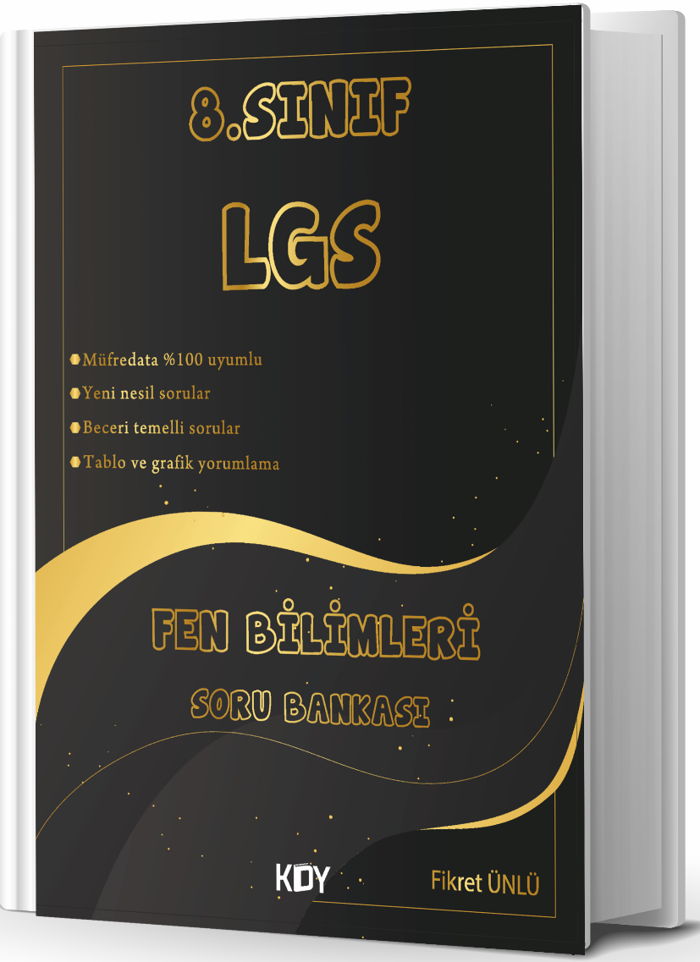
https://www.kitapyurdu.com/kitap/fen-kurdu-8-sinif-lgs-fen-bilimleri-soru-bankasi-/625786.html




Daha fazla yazılı sorusu ve evraka https://www.facebook.com/groups/fenkurdu
öğretmen grubumuzdan ulaşabilirsiniz.

